Pseudocode :

PROGRAM TugasAlproPekan2

DEKLARASI:

inisial1, inisial2, inisial3, inisial4, inisial5 : char

nim : long

jurusan1 ... jurusan11 : char

kelasif : char

A, B, C, D : integer

nilai_agama, nilai_mtk, nilai_kimia, nilai_oarsikom, nilai_pancasila : float

rata_rata : float

Aktif : boolean

ALGORITMA:

1. Isi variabel inisial nama = 'R', 'a', 'z', 'i', 'f' (per huruf char)

2. Isi nim = 2511532028L (L untuk tipe data long)

3. Isi jurusan = "Informatika" (per huruf char)

4. Isi kelasif = 'B'

5. Tentukan batas nilai:

A = 70, B = 50, C = 30, D = 0

6. Isi nilai mata kuliah:

nilai_agama = 70.1

nilai_mtk = 60.6

nilai_kimia = 80.3

nilai_oarsikom = 67.7

nilai_pancasila = 58.8

7. Hitung rata_rata = (nilai_agama + nilai_mtk + nilai_kimia + nilai_oarsikom + nilai_pancasila) / 5

8. Tampilkan judul "=====Data Nilai Mahasiswa Semester 1====="

9. Tampilkan identitas mahasiswa:

Nama = gabungan inisial1..5

Nim

Fakultas = "Teknologi Informasi"

Jurusan = gabungan jurusan1..11

Kelas = kelasif

10. Cek status mahasiswa:

Jika Aktif = true → tampilkan "Aktif"

Jika tidak → tampilkan "Tidak Aktif"

11. Tampilkan nilai mahasiswa per mata kuliah:

Untuk setiap nilai:

Jika nilai >= A → tampilkan (A)

Else jika nilai >= B → tampilkan (B)

Else jika nilai >= C → tampilkan (C)

Else jika nilai >= D → tampilkan (D)

12. Tampilkan rata-rata beserta predikat huruf dengan logika yang sama.

13. Selesai.

Flowchart :

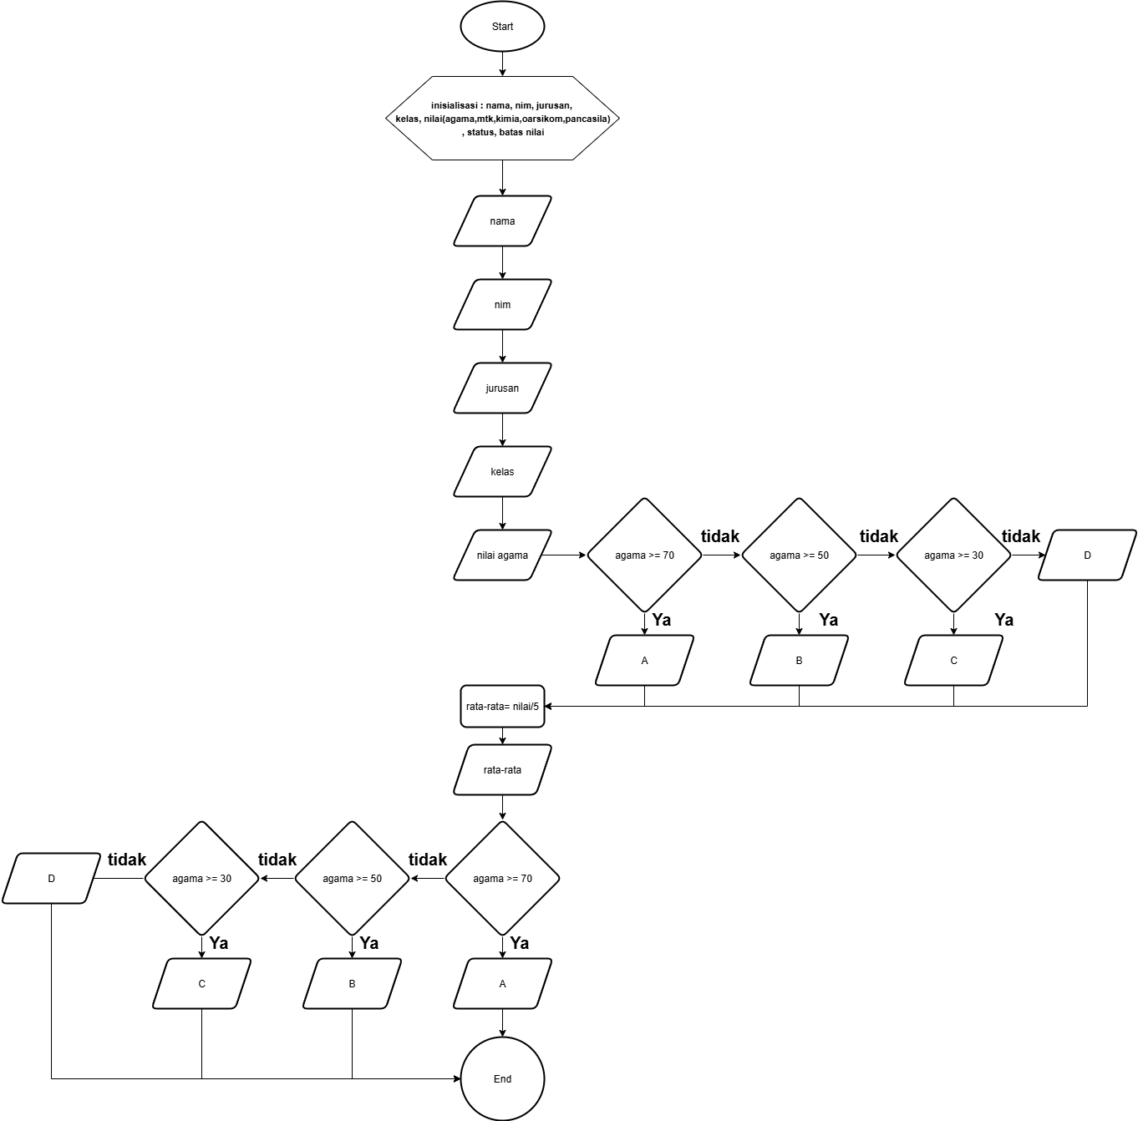

Kode Program :

Hasil :

